ПЕРМЬСТАТ
НИЧЕГО ЛИЧНОГО: ПОЧЕМУ ПЕРЕПИСЬ НЕ ИНТЕРЕСУЕТСЯ ПЕРСОНАЛЬНЫМИ ДАННЫМИ
В эпоху интернета проблема защиты личной информации приобретает особое значение. В Международный день защиты персональных данных рассказываем, почему Всероссийская перепись населения абсолютно конфиденциальна и ей не нужны сведения о конкретных людях.
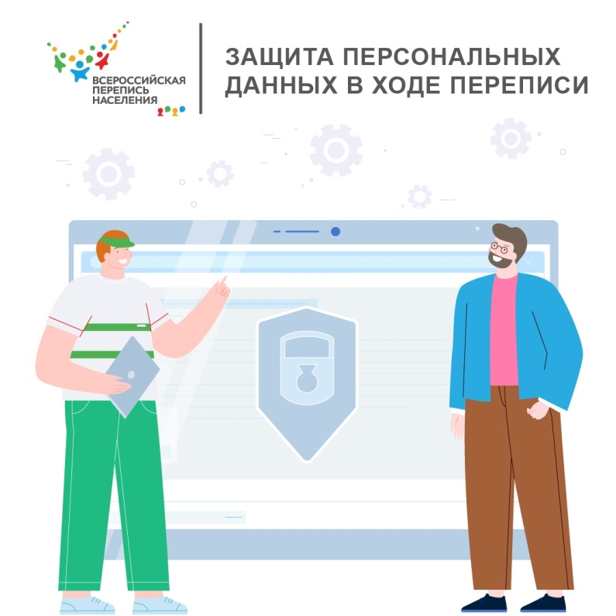
Переписные листы Всероссийской переписи населения, которая на основной части страны пройдет в октябре нынешнего года, а в труднодоступных районах начнется уже в апреле, будут полностью анонимны. Статистики работают с цифрами, чтобы на их основе выявить существующие тенденции, а главным принципом переписи населения является самоопределение. Иначе говоря, статистики верят людям на слово, ведь все данные заносятся в переписные листы со слов респондентов, и никаких документов, подтверждающих сведения, не требуется.
«Мы работаем с подробной, но деперсонифицированной информацией: в анкетах Всероссийской переписи населения нет вопросов об имени человека и о размере его доходов. Пользователи портала "Госуслуги" и переписчики будут заносить в электронные переписные листы только обезличенную информацию», — отметил руководитель Росстата Павел Малков.
Также результаты переписи населения не будут передаваться ни в налоговую службу, ни в Пенсионный фонд, ни в любые другие ведомства. За всю историю отечественной статистики не было ни одного случая утечки информации. После публикации итогов Всероссийской переписи населения, заполненные респондентами переписные листы подлежат уничтожению.
Благодаря будущей переписи жители страны смогут не только узнать точные цифры численности населения и национального состава, но и увидеть социально-экономические процессы, происходящие в их регионах, городах и селах.
Международный день защиты персональных данных учрежден в честь подписания Конвенции Совета Европы «О защите физических лиц при автоматизированной обработке персональных данных». Конвенция стала первым международным инструментом в области персональных данных, определяющим механизмы защиты прав человека на неприкосновенность его личной жизни. Документ вступил в силу в 1985 году, Россия подписала его в 2001 году.
Всероссийская перепись населения пройдет с 1 по 31 октября 2020 года с применением цифровых технологий. Главным нововведением предстоящей переписи станет возможность самостоятельного заполнения жителями России электронного переписного листа на Едином портале государственных услуг (Gosuslugi.ru). При обходе жилых помещений переписчики Росстата будут использовать планшеты со специальным программным обеспечением. Также переписаться можно будет на переписных участках, в том числе в помещениях многофункциональных центров оказания государственных и муниципальных услуг (МФЦ).

Подгруппа по ВПН-2020
+7 (342) 236-50-14 доб. 3-12#

Отдел статистики населения и здравоохранения
+7 (342) 236-09-98 доб. 2-62#

Медиаофис ВПН-2020
media@strana2020.ru
+7 (495) 933-31-94

Сообщества ВПН-2020 в социальных сетях:
https://www.facebook.com/strana2020
https://vk.com/strana2020
https://ok.ru/strana2020
https://www.instagram.com/strana2020
youtube.com

